THEME DE L’ETUDE : L’ analyse fonctionnelle

Place du TP dans le cycle de formation :

1 an
2 ans

Objectif : C1.1 Décoder les schémas, plans, et descriptifs concernant l’opération
A 1 Analyser un système.
Définir la frontière d’un système.
Identifier la matière d’œuvre entrante, sortante et la valeur ajoutée.
Identifier les énergies mobilisées.

Pré-requis : Aucun

Matériel : Barrière complète.
Maquette barrière de péage.
Valise réducteur.
Poste informatique.
Matériel personnel.

Déroulement du TP :

1ère partie : Fonction globale d’un système- Modélisation.
Prendre connaissance des éléments du fichier Analyse systémique liée.pdf
Répondre aux questions page 2/5 et 3/5.

2ème partie : Analyse descendante.
Prendre connaissance des éléments du fichier Analyse systémique liée.pdf
Répondre aux questions page 4/5 et 5/5.
Prendre connaissance du contenu du fichier « Analyse systémique liée.pdf »

.. / CD barrière / Pédagogique / Analyse système / Analyse systémique liée / Analyse systémique liée.pdf

Il s’agit d’un fichier Acrobat Reader - Double clique sur son nom pour l’ouvrir
- Régler la taille de la page en cliquant
- Visionner en faisant défiler les pages
- Cliquer fermer pour quitter le fichier.

1ère partie - Fonction globale du système :
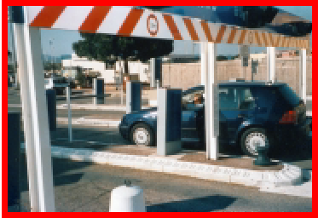

1- Pour le système complet Barrière de péage
et du point de vue de l’utilisateur, définir :

1.1- La frontière du système.
Certains éléments de la liste suivante ne sont pas à l’intérieur de la frontière du système. Rayer ceux qui ne font pas partie du système.

Lice Conducteur Véhicule Boucle amont
Parking Barrière de péage Boucle aval Vérine clignotante
Passage du véhicule
1.2- Quelle est la matière d’œuvre ? …………………………………………………………………..
Autorisation (ou non) de passage du Véhicule
1.3- Quelle est la valeur ajoutée ? ………………………………………………………………………
Autoriser l’accès à une zone sous conditions
1.4- Quelle est la fonction du système ? ………………………………………………………………
Energie 400V ; ordres opérateur
1.5- Quelles sont les données de contrôle ? ………………………………………………………….
1.6- Etablir le diagramme de la fonction globale (nœud A-0)
Energie 400V
ordres opérateur
A-0
Information d’état

Autoriser l’accès à une

zone sous conditions
Passage du véhicule

Non autorisé
Passage du véhicule

Autorisé

Barrière de péage

DECMA-PARK

2- Pour le sous-système Maquette Barrière de péage
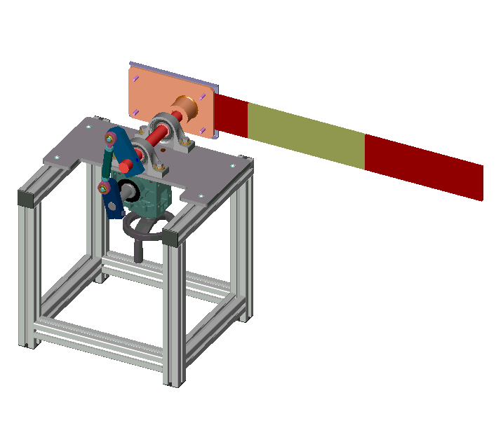
et du point de vue de l’utilisateur, définir :

2.1- La frontière du système.
Certains éléments de la liste suivante ne sont pas à l’intérieur de la frontière du système. Rayer ceux qui ne font pas partie du système.

Lice Conducteur Véhicule Boucle amont
Parking Maquette barrière de péage Boucle aval Vérine clignotante
Lice
2.2- Quelle est la matière d’œuvre ? …………………………………………………………………..
Position de la lice (basse ou haute)
2.3- Quelle est la valeur ajoutée ? ………………………………………………………………………
Lever ou descendre une Lice
2.4- Quelle est la fonction du système ? ………………………………………………………………
Opérateur
2.5- Quelles sont les données de contrôle ? ………………………………………………………….
2.6- Etablir le diagramme de la fonction globale (nœud A-0)
Opérateur
A-0

Lice
Lice

(position haute)
Lever ou descendre

une Lice

(Position basse)

Maquette barrière de péage

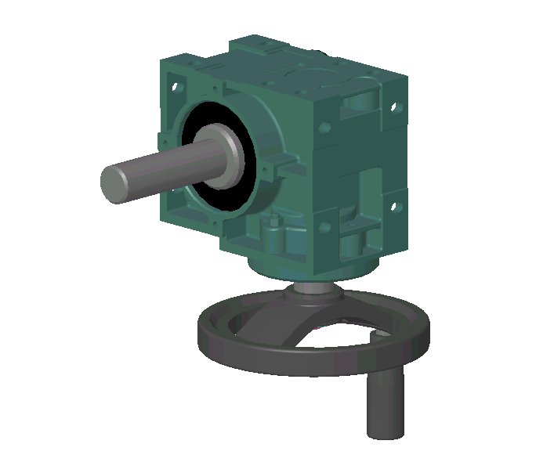
3- Pour l’élément Réducteur Mb 2101
et du point de vue de l’utilisateur, définir :

Energie mécanique d’entrée (fréquence de rotation donnée)
3.1- Quelle est la matière d’œuvre ? …………………………………………………………………..
Energie mécanique de sortie (fréquence de rotation modifiée)
3.2- Quelle est la valeur ajoutée ? ………………………………………………………………………
Modifier une fréquence de rotation (énergie modifiée)
3.3- Quelle est la fonction du système ? ………………………………………………………………
3.4- Etablir le diagramme de la fonction globale (nœud A-0)

Modifier une fréquence de
rotation (énergie modifiée)
Energie mécanique d’entrée

(fréquence de rotation donnée)
Energie mécanique de sortie

(fréquence de rotation modifiée)

A-0

Réducteur Mb 2101

2ème partie - Analyse descendante :

Pour le système complet Barrière de péage
et du point de vue de l’utilisateur remplir les
diagrammes suivants :

1- Etude du nœud A0 :
1.1- Indiquer les fonctions réalisées en A1, A2, A3, A4
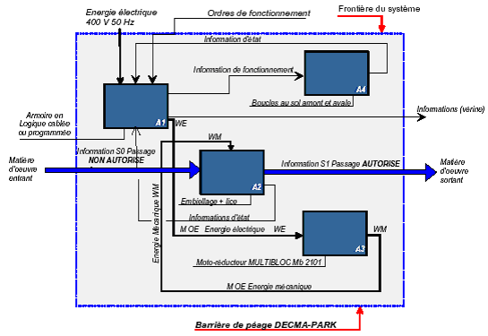

A0
GERER
CAPTER
AUTORISER
L’accès
GENERER le mouvement

Armoire en logique câblée ou programmée
1.2- Quel est le processeur associé à la Fonction A1 ? …………………………..…………………
Une information
1.3- Quelle est la matière d’œuvre associée à la fonction A4 ? …………………………………….
Energie mécanique WM
1.4- Quelles sont les données de contrôles associées à la fonction A2 ? …………………………

2- Etude du nœud A3 :

2.1– Numéroter suivant la norme les différentes « boites ».

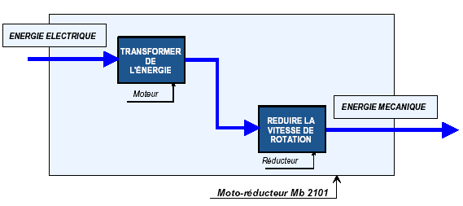
A3
A31
A32
Energie mécanique
Fréquence N1
Fréquence N2

2.2- Indiquer sur le diagramme ci-dessus les matières d’œuvre en entée et sortie des fonctions.

2.3- Le composant « Réducteur » appartient-il à la partie commande ou à la partie opérative du
Partie opérative
système automatisé ? ………………………………………………………………………………

2.4- Le système automatisé comprend différentes parties : pré-actionneurs, actionneurs,
effecteurs (partie mécanique qui agit sur la matière d’œuvre) et capteurs.
Actionneur
A quelle catégorie, le moteur électrique appartient-il ? …………………………………………
Pré-actionneur
2.5- Quel est le pré-actionneur d’un moteur électrique ? ……………………………………………

2.6- Ou est regroupée la partie commande de la barrière DECMA PARK ? ……………………..
Dans l’armoire électrique de commande
…………………………………………………………………………………………………………
Transmettre une information de la partie opérative
2.7- Quelle est la fonction d’un capteur ? …………………………………………………………….
à la partie commande.
…………………………………………………………………………………………………………

